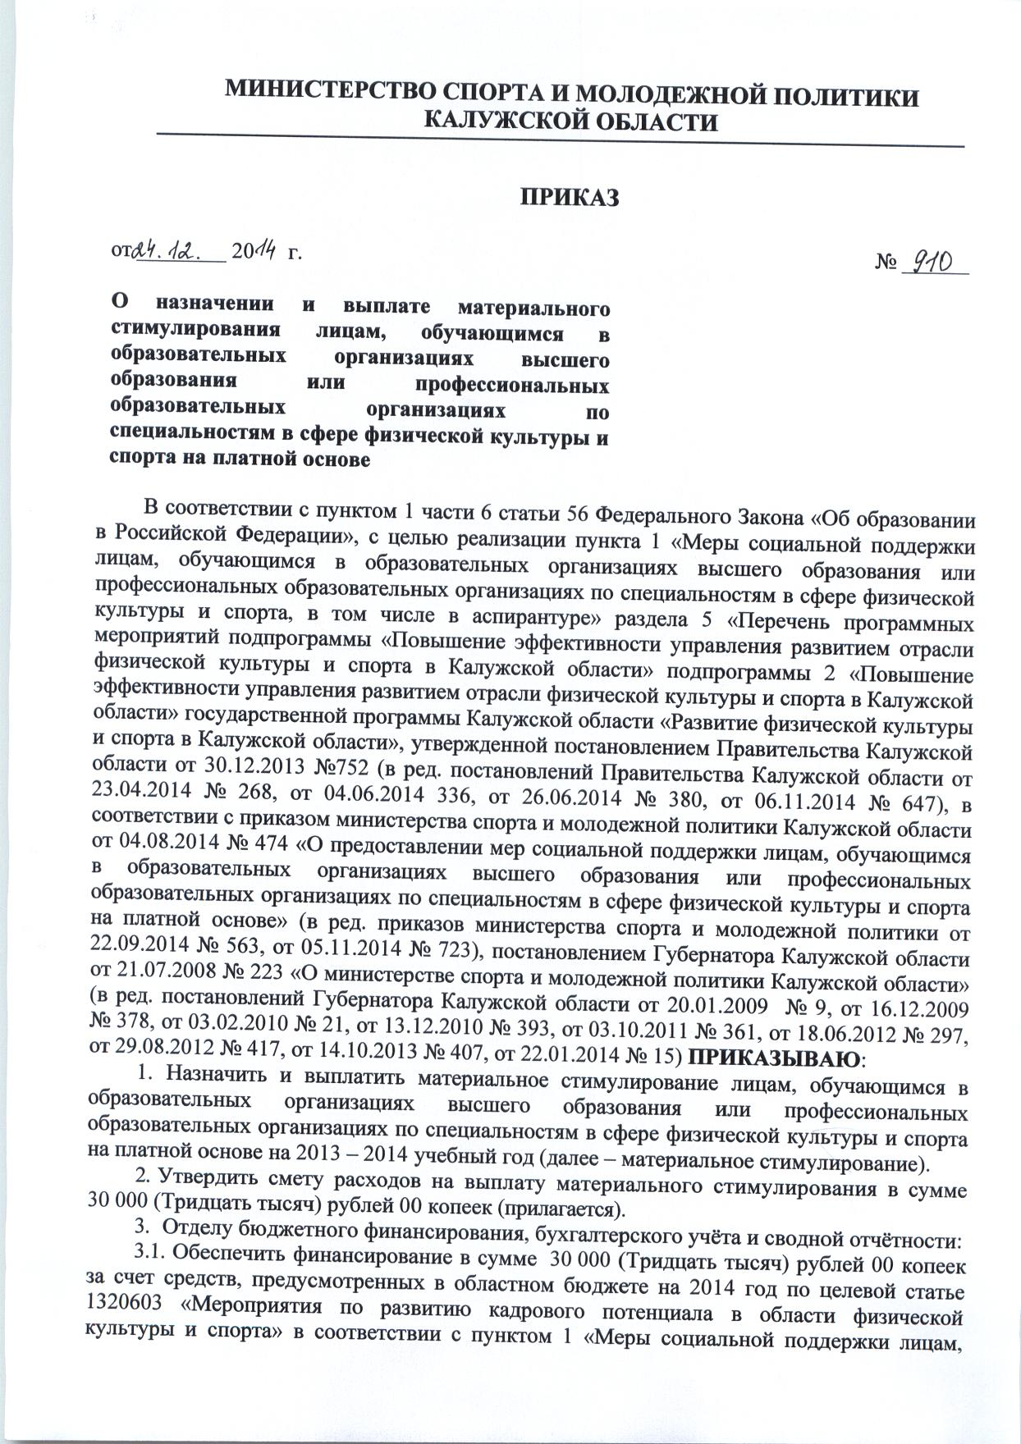

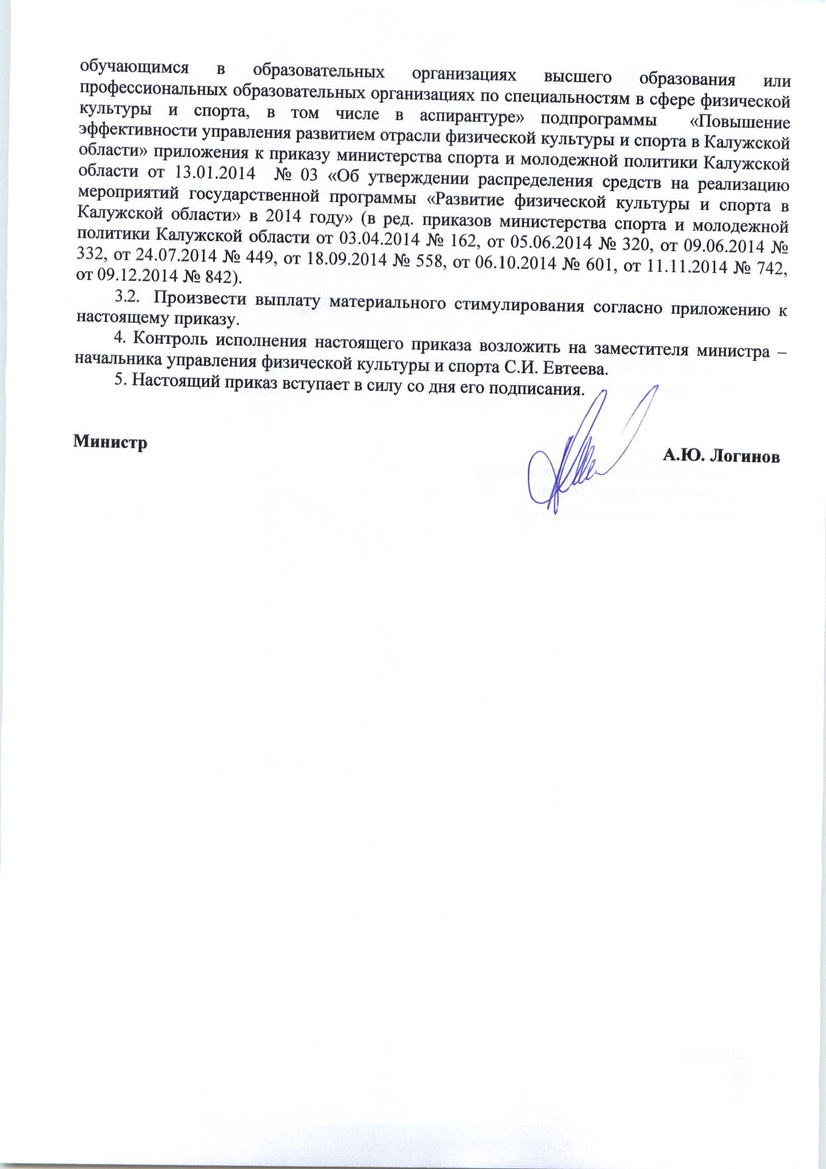

Список лиц, обучающихся в образовательных организациях высшего образования или профессиональных образовательных организациях по специальностям в сфере физической культуры и спорта на платной основе, которым назначено материальное стимулирование

Исупов Алексей Вячеславович

